16MARZO 2020
CIAO BIMBI,
COME STATE?
VI PENSIAMO SEMPRE E MENTRE ASPETTIAMO DI RITROVARCI TUTTI IN CLASSE, ECCO ALCUNI ESERCIZIETTI DI RIPASSO, COSI’ CI PENSERETE E QUANDO CI RIVEDREMO SARETE PICCOLI MATEMATICI SUPER BRAVI.
MOLTIPLICAZIONE COME ADDIZIONE RIPETUTA.
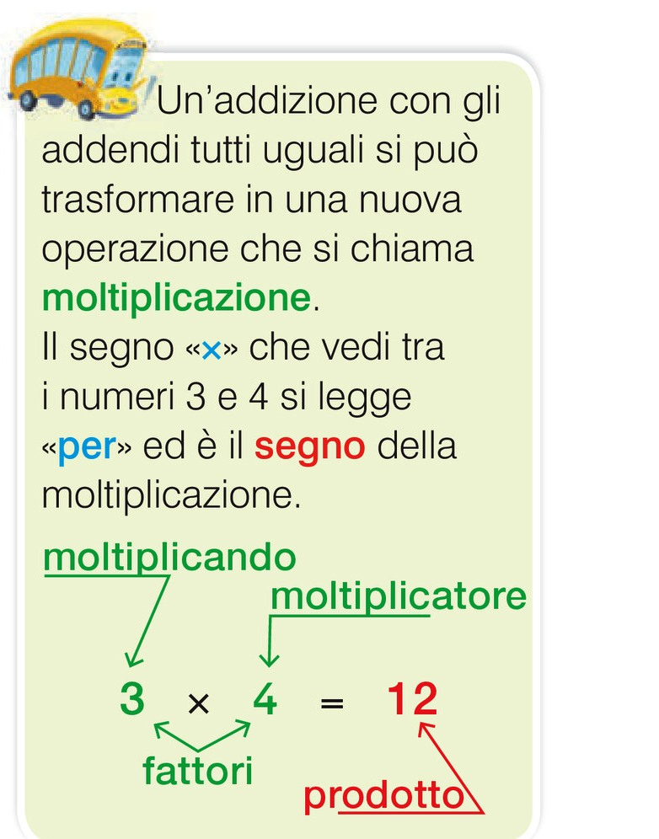
RICORDATE COSA SIGNIFICA MOLTIPLICARE?
UNA MOLTIPLICAZIONE RAPPRESENTA UNA STESSA QUANTITA’ RIPETUTA PER UN DETERMINATO NUMERO Di VOLTE.
E COME FACCIAMO A SAPERE QUANTE VOLTE DOBBIAMO RIPETERE QUELLA QUANTITA’?
A VENIRCI IN AIUTO C I SONO I NOSTRI AMICI: I TERMINI DELLA MOLTIPLICAZIONE.
PER CAPIRE MEGLIO, FACCIAMO UN ESEMPIO:
4X 3=
4: E’ IL PRIMO TERMINE, SI CHIAMA MOLTIPLICANDO E RAPPRESENTA LA QUANTITA’ CHE DOBBIAMO RIPETERE
X: SIGNIFICA RIPETERE
3: E’ IL SECONDO TERMINE, SI CHIAMA MOLTIPLICANDO E INDICA QUANTE VOLTE LA NOSTRA QUANTITA’ (IL MOLTIPLICANDO) DEVE ESSERE RIPETUTA
QUINDI PER CALCOLARE
4X 3= DOBBIAMO RIPETERE IL NUMERO 4 PER 3 VOLTE
QUINDI DOVREMMO FARE UN’ADDIZIONE RIPETUTA:
4+4+4=
PROVIAMO A DISEGNARLA
O O O O + O O O O+ O O O O
CONTIAMO LE NOSTRE QUANTITA’ E IL RISULTATO E’:
4X3= 12 CHE POSSIAMO ANCHE SCRIVERE COME
4+4+4=12
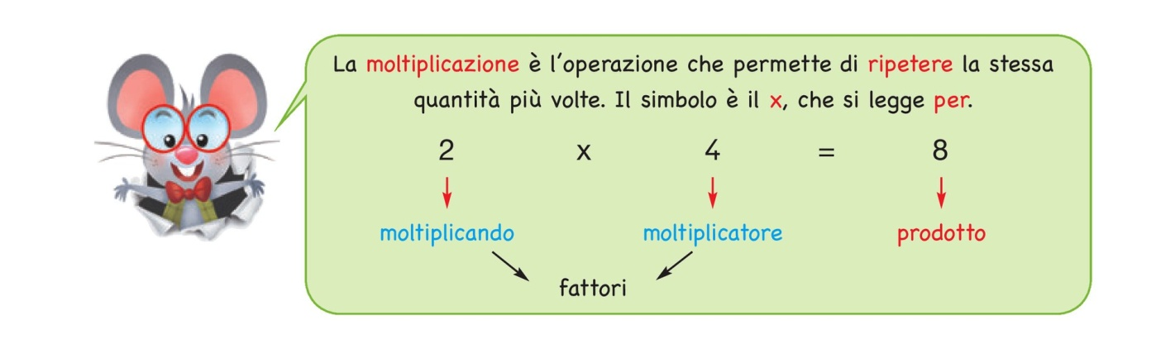
ORA PROVIAMO AD ESERCITARCI:
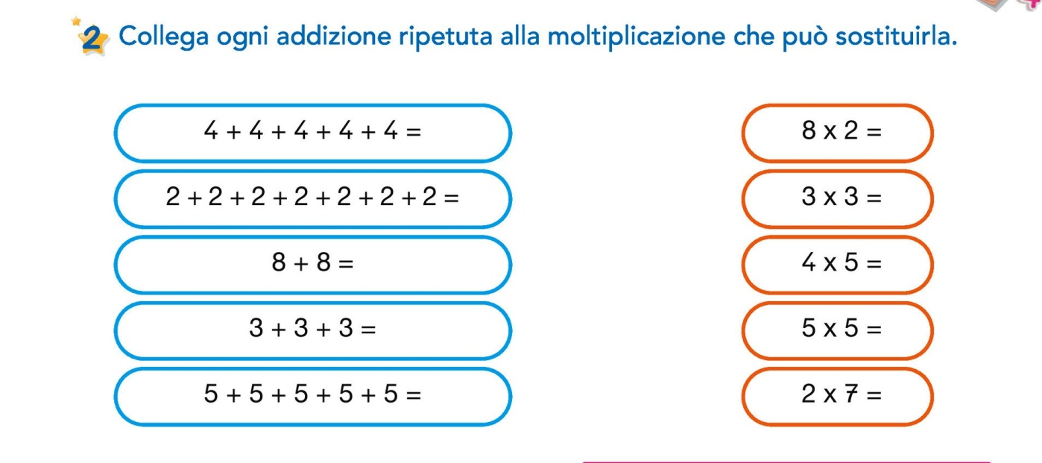

UN SUGGERIMENTO: PER RISOLVERE PROVATE A CONTARE LE VOLTE CHE SOMMIAMO LA STESSA QUANTITA’
ES. 8+8..H0 SOMMATO 2 VOLTE LA STESSA QUANDITA’ QUINDI COLLEGO CON 8X2.
ESERCIZIO 2
OSSERVO I DISEGNI:
QUANTE MATITE CI SONO IN TUTTO?
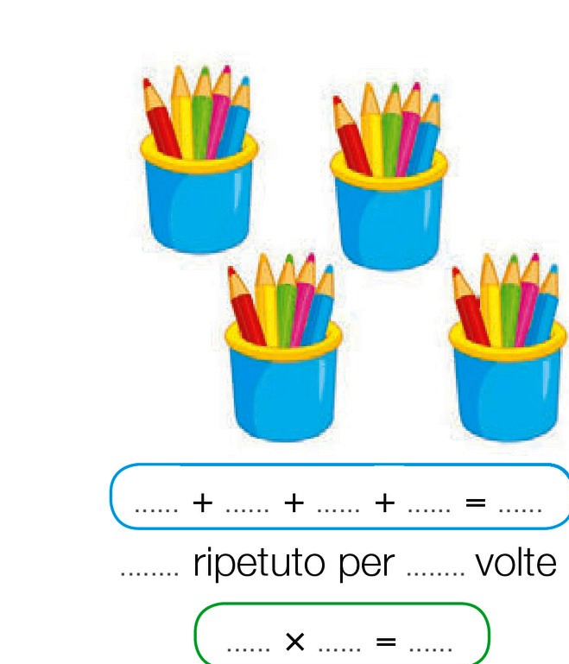

QUANTI LIBRI IN TUTTO?
